

REPORTE DE AVANCE

DossierTec

Sprint 3

**Historial de Versiones**

|  |  |  |  |
| --- | --- | --- | --- |
| **Versión** | **Fecha** | **Detalle** | **Autor** |
| 01 | 02/08/2021 | Versión inicial | DAS |

**Contenido**

Reporte de avance 2

Objetivos 2

Tareas. 2

Avance general 2

Progreso de tareas 2

Recursos 2

Riesgos 3

Tabla de riesgos 3

Riesgos planeados vs riesgos reales 3

# Reporte de avance

## Objetivos

|  |  |
| --- | --- |
| **Objetivo de sprint** | **Resultados** |
| Finalizar las historias de usuario con la generación de estructura de carpetas de proyectos de descarga. | El cliente revisó que el programa permitiera exportar la información de las listas de proyectos de descarga a un archivo CSV, aceptando satisfactoriamente la funcionalidad.  El cliente revisó que el programa generara la estructura de directorios de los proyectos de descarga, aceptando satisfactoriamente la funcionalidad.  El cliente revisó que el programa estuviera estandarizado y con una interfaz más atractiva, aceptando satisfactoriamente la funcionalidad. |

## Tareas.

### Avance general

|  |  |  |  |  |  |
| --- | --- | --- | --- | --- | --- |
|  | **Sprint** | | **Acumulados** | **Totales** | **Progreso** |
| **Plan** | **Real** |
| **Semanas transcurridas:** | 1 | 1 | 7 | 8 | 87% |
| **Historias de usuario terminadas:** | 3 | 3 | 8 | 11 | 72% |
| **Puntos de esfuerzo terminados:** | 34 | 34 | 115 | 131 | 87% |

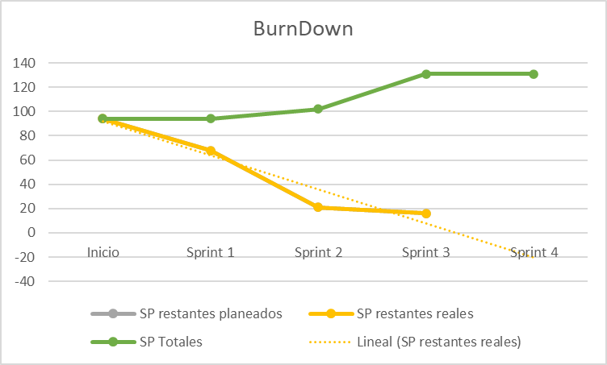

### Progreso de tareas

|  |  |  |  |  |  |  |
| --- | --- | --- | --- | --- | --- | --- |
| **Historia de usuario** | **Plan** | | **Real** | | **Desviación** | **Progreso** |
| **Fecha inicio** | **Fecha de fin** | **Fecha inicio** | **Fecha fin** |
| HU04 Como jefe de dirección académica, deseo seleccionar la ubicación y generar una estructura del repositorio de proyectos de descarga. | 27/07/21 | 02/08/21 | 26/07/2021 | 30/07/2021 | -1 día | 100% |
| HU07 Como jefe de dirección académica, en la HU02 deseo guardar el listado de proyectos de descarga en un archivo CSV. | 27/07/21 | 02/08/21 | 26/07/2021 | 30/07/2021 | -1 día | 100% |
| HU08 Como equipo desarrollador, requerimos estandarizar el estilo visual de la interfaz gráfica del programa. | 27/07/21 | 02/08/21 | 26/07/2021 | 30/07/2021 | -1 día | 100% |

## Recursos

El personal asignado al proyecto fue:

|  |  |
| --- | --- |
| **Recursos planeados** | **Recursos reales asignados** |
| Ángel Josué Martínez Castro | Ángel Josué Martínez Castro |
| Daniel Arredondo Salcedo | Daniel Arredondo Salcedo |
| Dulce Yolanda Picazo Zúñiga | Dulce Yolanda Picazo Zúñiga |
| Laura Janeth Esquivel Longoria | Laura Janeth Esquivel Longoria |

## Costos

El presupuesto asignado al proyecto fue:

|  |  |  |
| --- | --- | --- |
| **Costo estimado** | **Costo real** | **Total** |
| $ 13,246.8 | $ 13,246.8 | $15,139.2 |
| 7 semanas x 20 horas  *En base al sitio Talent.com consultado el día 21/06/2021, el pago por hora para un desarrollador Junior equivale a $****94.62*** | 7 semanas x 20 horas | Acordado en el plan de proyecto. |
|  | $ 756.96  Solicitud de cambio 1 |  |
|  | $ 756.96  Solicitud de cambio 2 | $16,653.12  Total del proyecto |

## Riesgos

### Riesgos planeados vs riesgos reales

| **Riesgos planeados** | **Riesgos reales** | **Observaciones** |
| --- | --- | --- |
| Debido a que el proyecto será desarrollado en vacaciones de verano, puede que algunos integrantes consigan un trabajo y reduzcan su disponibilidad. | Debido a que el proyecto será desarrollado en vacaciones de verano, puede que algunos integrantes consigan un trabajo y reduzcan su disponibilidad. | Controlado |
| Debido a que se usara la manipulación de archivos de Excel y de sistema de carpetas, puede ser que algunos integrantes requieran capacitación adicional sobre esos temas y la curva de aprendizaje impacte en la duración del proyecto. | Debido a que se usara la manipulación de archivos de Excel y de sistema de carpetas, puede ser que algunos integrantes requieran capacitación adicional sobre esos temas y la curva de aprendizaje impacte en la duración del proyecto. | Controlado |
| falta de compromiso de los integrantes en el desarrollo | falta de compromiso de los integrantes en el desarrollo | No presentado |
| puede ser que alguno de los integrantes no esté muy familiarizado con las herramientas o el lenguaje de desarrollo | puede ser que alguno de los integrantes no esté muy familiarizado con las herramientas o el lenguaje de desarrollo | Controlado |
| Como se está trabajando en línea, puede que algunos de los integrantes tengan fallas de energía eléctrica o fallos en el servicio de internet y no se puedan conectar a las reuniones. | Como se está trabajando en línea, puede que algunos de los integrantes tengan fallas de energía eléctrica o fallos en el servicio de internet y no se puedan conectar a las reuniones. | Controlado |
| Falta de Comunicación entre los integrantes. | Falta de Comunicación entre los integrantes. | Controlado |
| Que el cliente quiera hacer cambios en el proyecto a última hora agregando nuevos requerimientos | Que el cliente quiera hacer cambios en el proyecto a última hora agregando nuevos requerimientos | Controlado |
| Requerimientos ambiguos debido a que la mayoría de ellos fueron redactados de manera online, ya que cada integrante puede interpretarlos de manera distinta | Requerimientos ambiguos debido a que la mayoría de ellos fueron redactados de manera online, ya que cada integrante puede interpretarlos de manera distinta | No presentado |